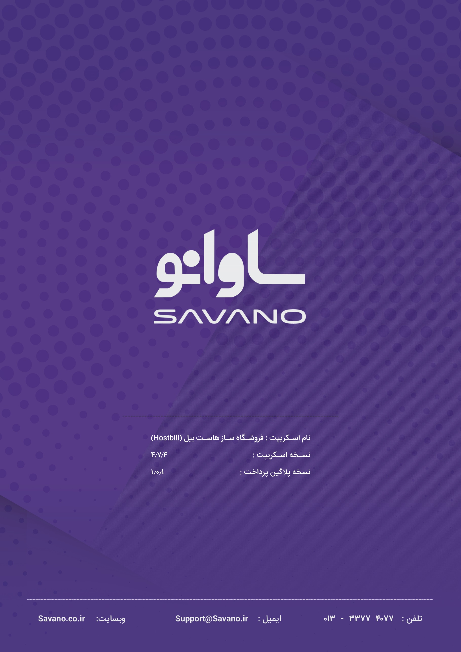



**راهنمای نصب پلاگین :**

برای نصب پلاگین پرداخت hostbillمراحل زیر را انجام دهید:

1. ابتدا فایل زیپ را در پوشه روت محل نصب اسکریپت آپلود نموده و سپس از فشردگی خارج نمایید.

2 .از مدیریت در منوی هدر settings و سپس Modules کلیک نمایید.



3 . در صفحه باز شده از منوی سمت چپ ابتدا بر روی Payment Modules و سپس بر روی Activate Modules کلیک کنید.



4. از ماژول های موجود در صفحه sn را پیدا کرده و بر روی Active کلیک نمایید.





5. بعد از فعال نمودن پلاگین،در صفحه جدید مراحل زیر را انجام دهید.

- Module Display Name : نام نمایشی به کاربر در هنگام انتخاب درگاه (1)

Api - : پین دریافتی از درگاه پرداخت را در این قسمت وارد نمایید. (2)

Success_message - : پیام نمایشی بعد از خرید موفق به کاربر (3)

Callback UR - : آدرس صفحه بازگشت ( نیاز به تغییر نیست ) (4)

در نهایت بر روی Save Changes کلیک نمایید. (5)

